Annexe 3: schéma des échanges de données en ce qui concerne les bons de cotisations

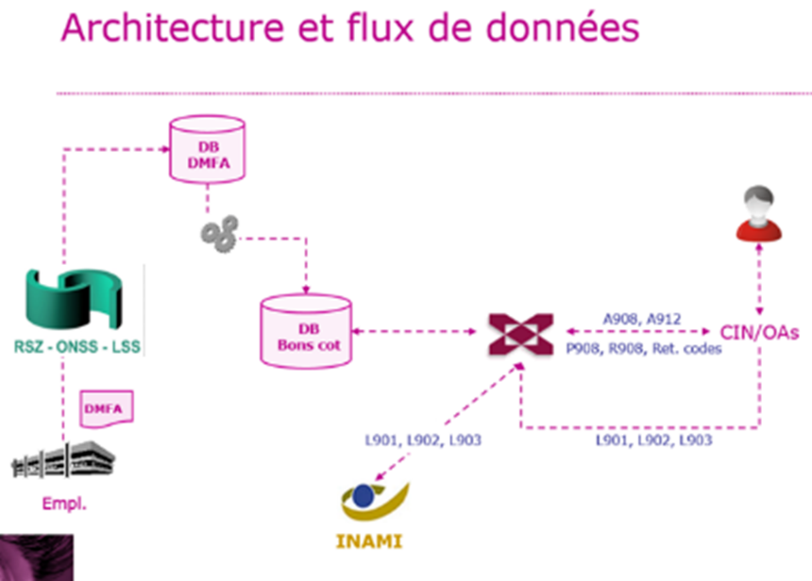________________________________________________________
Circuit normal des bons de cotisations : A908
